19. IZZIV
MARJANCA IZ ŽEBLJEV
VAŠI STARŠI SE BODO ŠE SPOMNILI ČASA, KO ŠE NI BILO RAČUNALNIŠKIH IGRIC. DRUŽENJE JE POGOSTO POTEKALO OB TAKRAT POPULARNEM BILJARDU, PIKADU IN ARKADNIH IGRAH; MED DRUGIM TUDI t.i. FLIPERJIH ALI »MARJANCI«. NAMENI MARJANCE JE BIL ČIM DLJE OBDRŽATI KROGLICO NA IGRALNI POVRŠINI IN JO S PEREŠČKI POŠILJATI V IGRALNO POLJE.
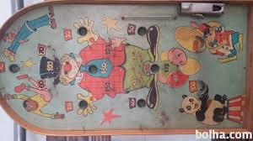
NEKAJ PODOBNEGA LAHKO NAREDITE TUDI SAMI IN VERJEMITE, DA SE BOSTE ZELO ZABAVALI.
ZA IZDELAVO MARJANCE BOŠ POTREBOVAL:
- LESENO DESKO,
- 2 LETVICI
- ŽEBLJE,
- KROGLICE - FRNIKOLE
- KLADIVO
NA LESENO DESKO ZABIJ POLJUBNO ŠTEVILO ŽEBLJEV V CIK-CAK OBLIKI. PRI STRANI PRITRDI ŠE DVE LETVICI. SPODAJ ŽEBLJE ZABIJ BOLJ NA GOSTO, DA SE BODO FRNIKOLE USTAVILE ALI NAMESTI SKLEDICO, V KATERO SE BODO UJELE. DESKO ZGORAJ DVIGNI IN IGRA SE LAHKO ZAČNE. FRNIKOLE BODO LEPO »PELE« KO DOBO PADALE PO ŽEBLJIH.
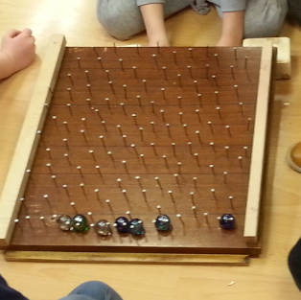
ČESTITAM ZA OPRAVLJEN IZZIV!
__________________________________________
ČE SI IZZIV USPEŠNO OPRAVIL V KNJIŽICO VPIŠI:
IME IZZIVA: VERIŽNI EKSPERIMENT NA STENI
DATUM:_____________________

